Szentendre Rend-trend-je
A következő kiadvánnyal a Szentendrei Rendőrkapitányság munkatársai szeretnék tájékoztatni az érdeklődőket, mivel foglalkoztunk Mi
az elmúlt időszakban, a Dunakanyarban, Budakalásztól, Visegrádig

Jelzőrendszeri értekezlet a Szentendrei Rendőrkapitányságon

Az értekezlet témája az internetes zaklatás, kirekesztés, az internetbiztonság, a tapasztalatok és a szakszerű beavatkozás lehetőségeinek egyeztetése volt.

A megbeszélésen a rendőrkapitányság és a járási gyámhivatal mellett az oktatási intézmények és gyermekvédelmi szervek képviselői, valamint a Szentendrei Járási Ügyészség két ügyésze vett részt.
Az értekezlet meghívott vendége és szakértője dr. Baracsi Katalin családjogi szakjogász, internetbiztonsági szakértő volt. A szakértő színvonalas előadást tartott a mai internetes szokásokról, az internet és a közösségi oldalak veszélyeiről.

A szakértő segítséget nyújtott a jelenlévő pedagógusok számára, hogy milyen tanácsokat adhatnak, valamint milyen veszélyekre hívják fel a tanulók és a felnőttek figyelmét.
Az értekezlet zárásaként a Szentendrei Rendőrkapitányság vizsgálati osztályának munkatársai közös interaktív bűnmegelőzési játékra invitálták a megjelent vendégeket, ahol a csapdába esett Gordon mackót kellett csapatmunka során kiszabadítani.

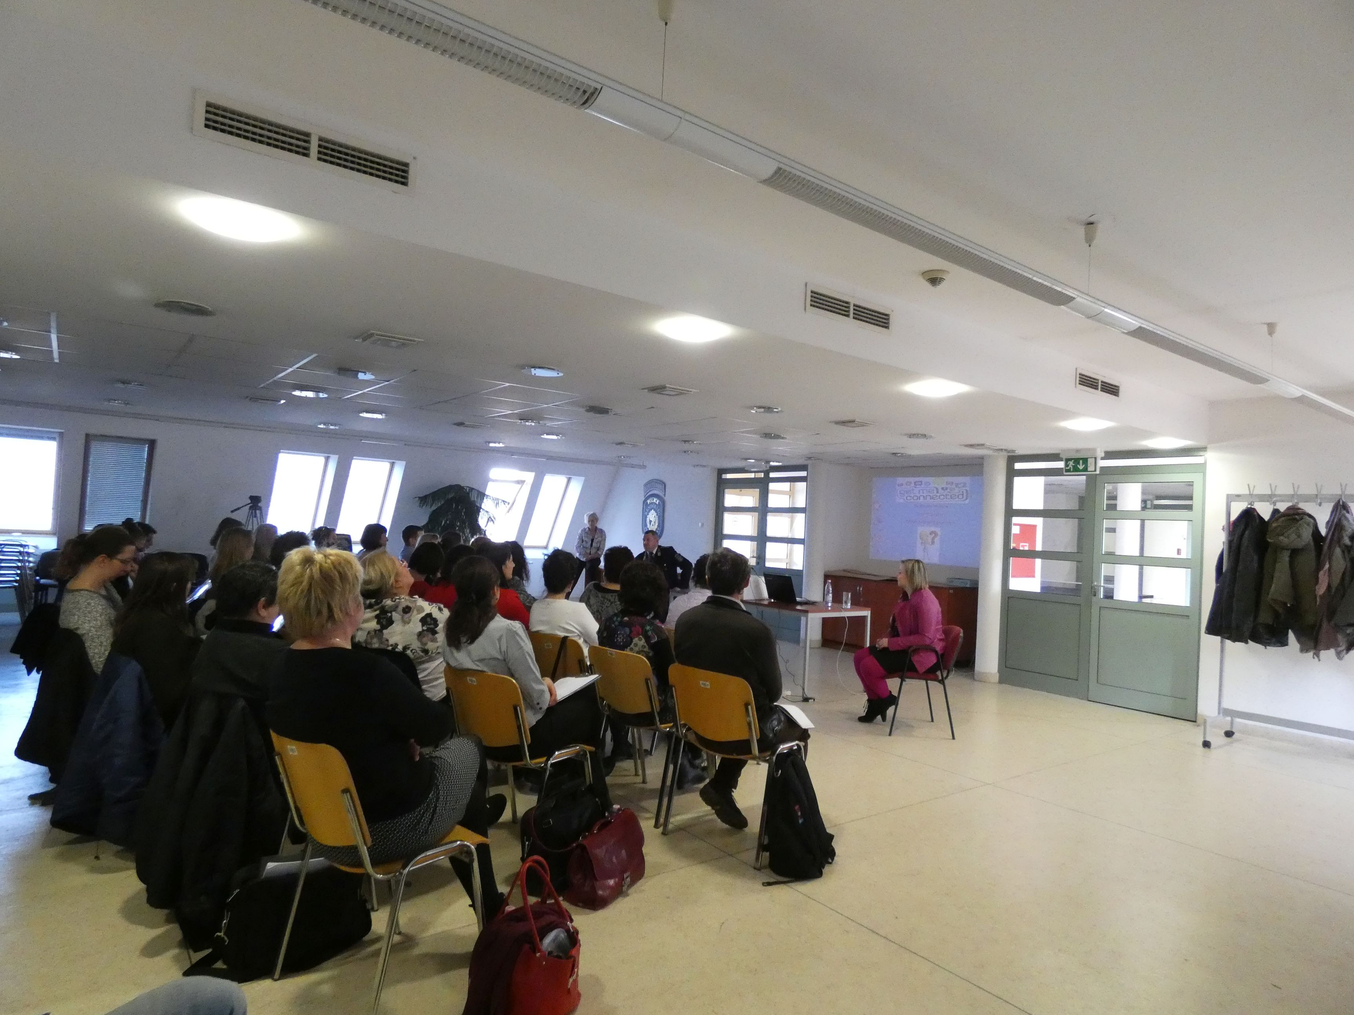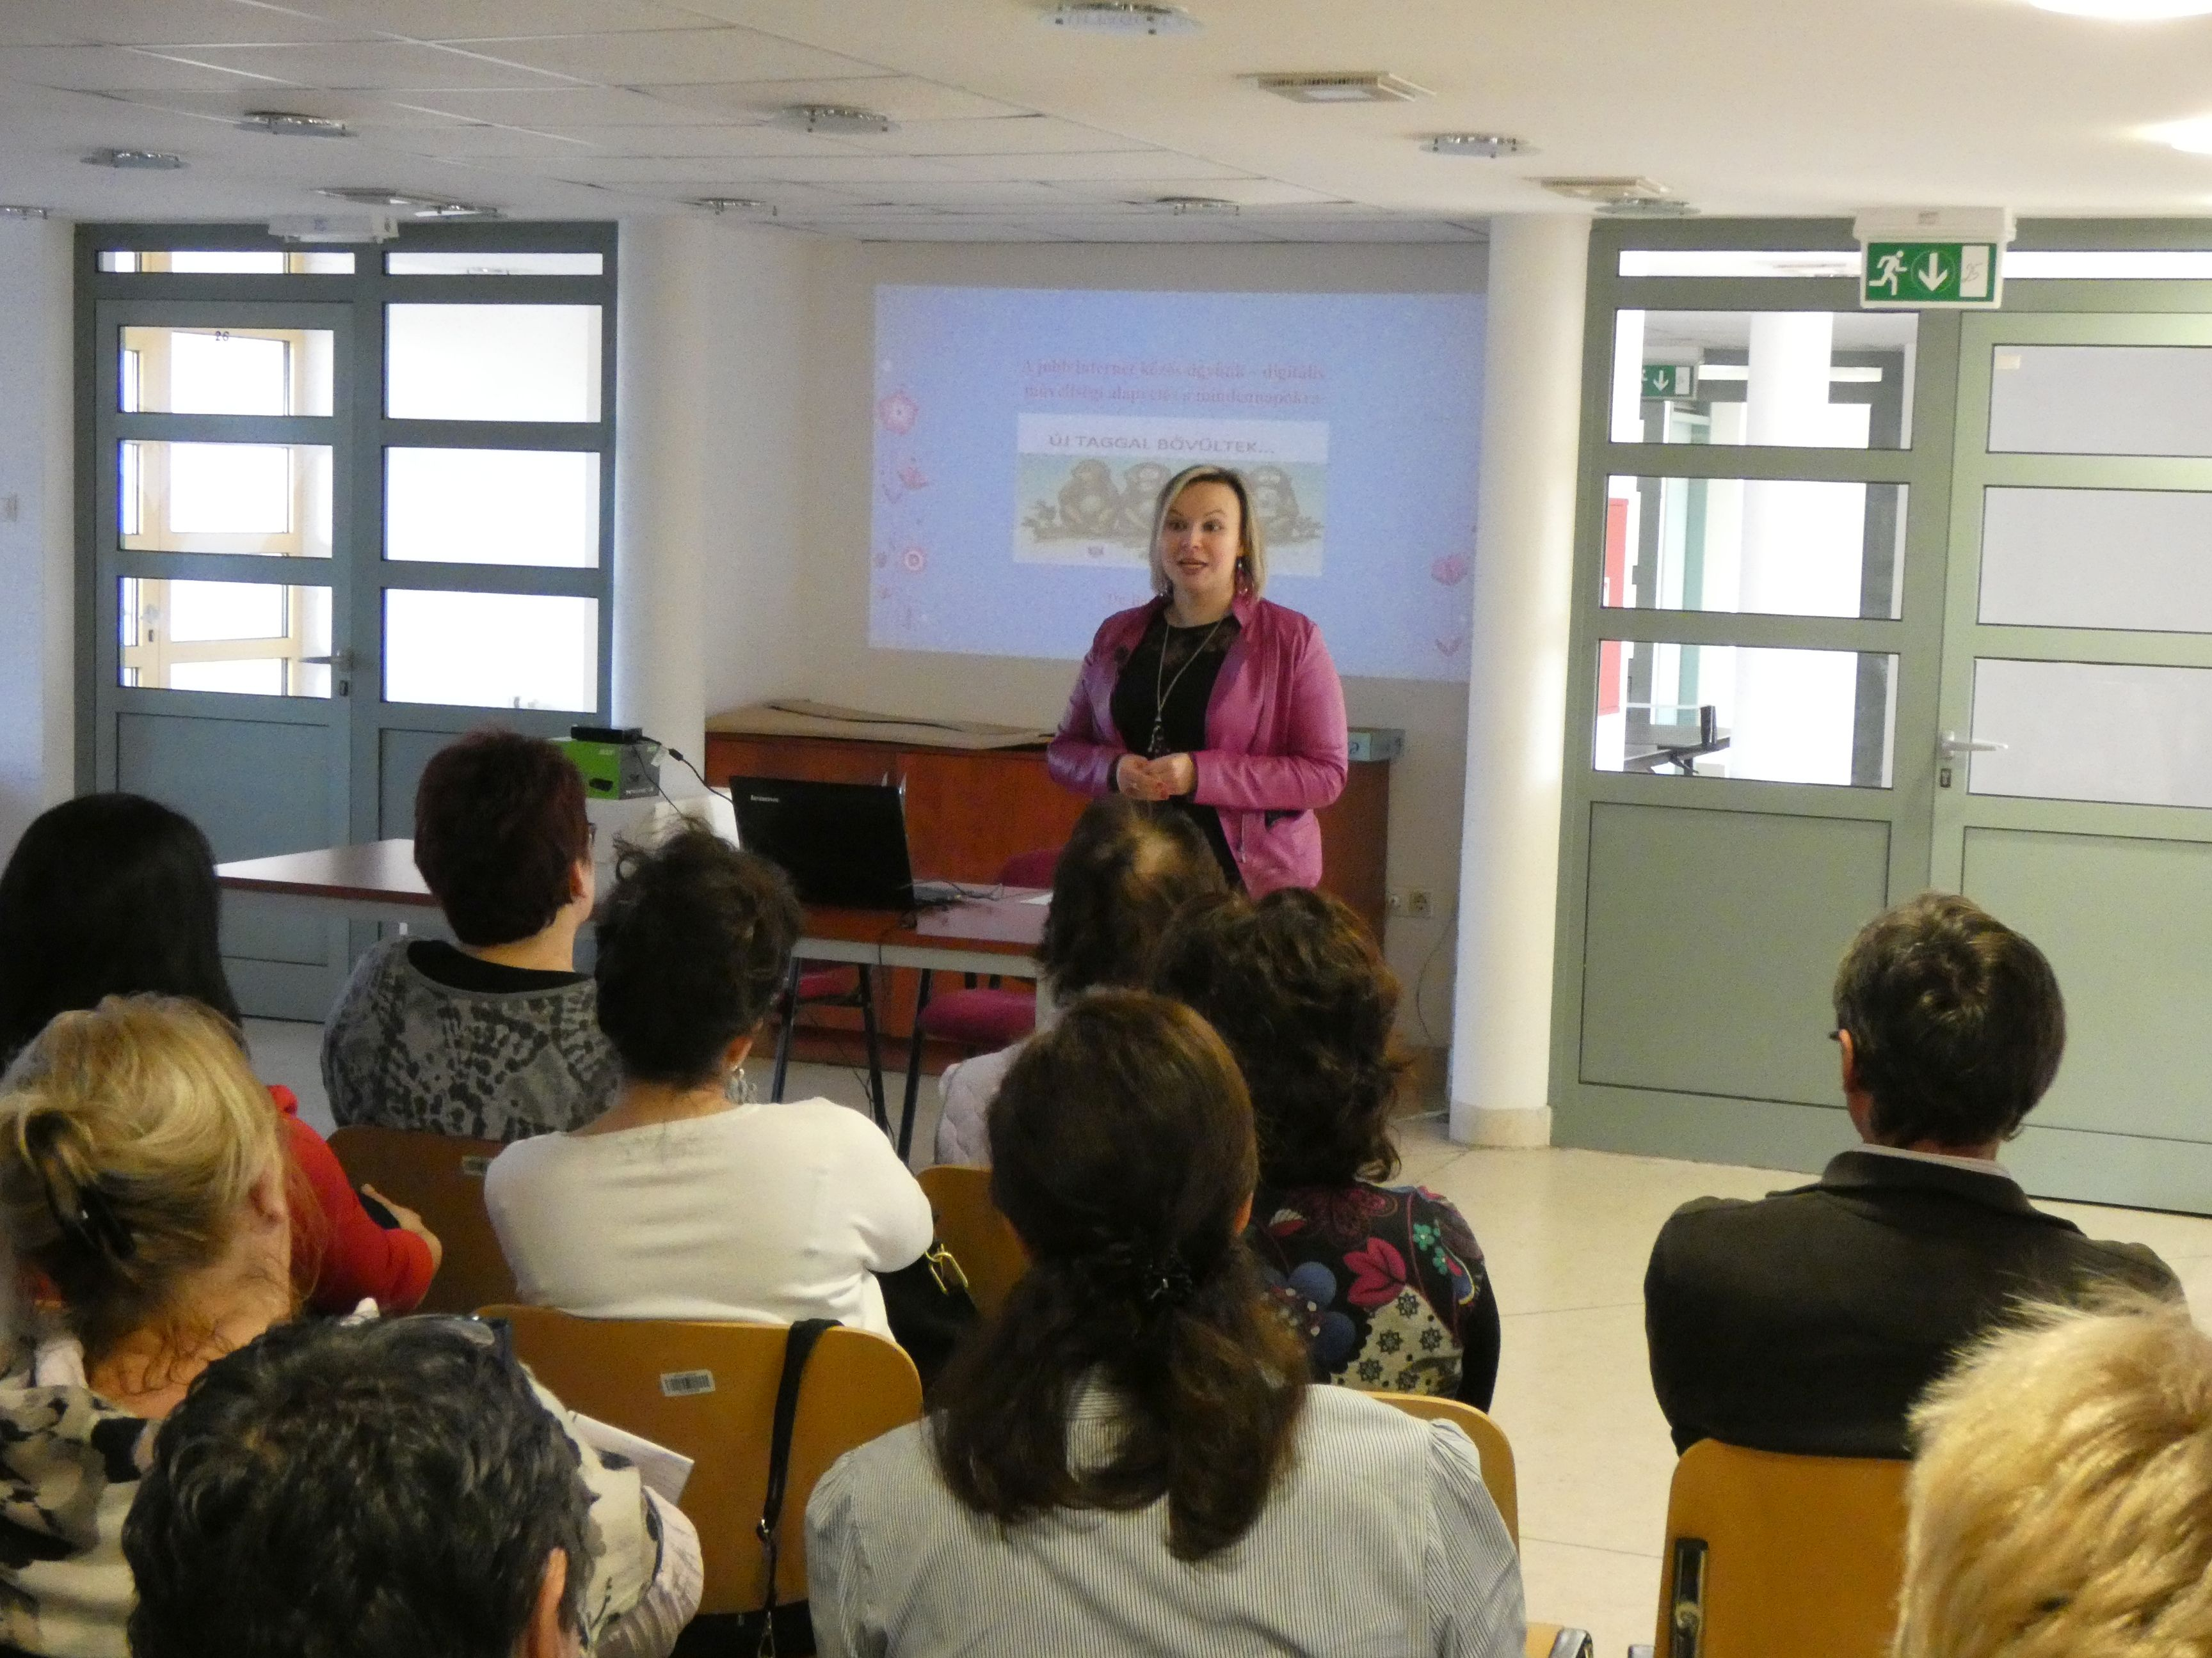

Az értekezleten továbbá lehetőség nyílt arra, hogy a vendégek a témában a szakértőnek, valamint a Szentendrei Rendőrkapitányság vezetőjének, Kovács László r. ezredesnek feltegyék kérdéseiket a témát illetően.

Ovisok látogattak el Szentendrei Rendőrkapitányságra

A Szentendrei Rendőrkapitányságra látogatott el a Hold utcai Tagóvoda három csoportja 2018. március 5-én az „Ovizsaru” program keretében.

A program kezdetén a Szentendrei Rendőrkapitányság kutyavezetői tartottak színvonalas bemutatót, majd a közlekedésrendészeti osztály munkatársai balesetmegelőzési előadást tartottak a gyermekeknek játékos feladatokon keresztül.

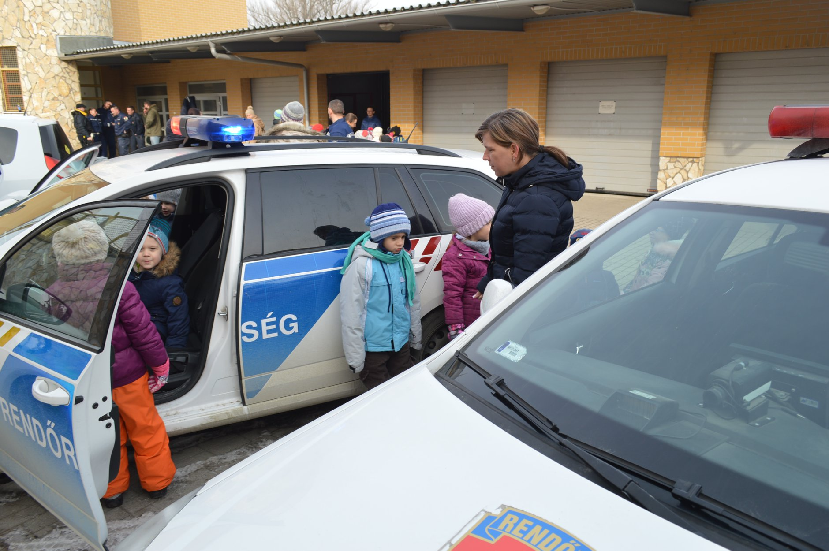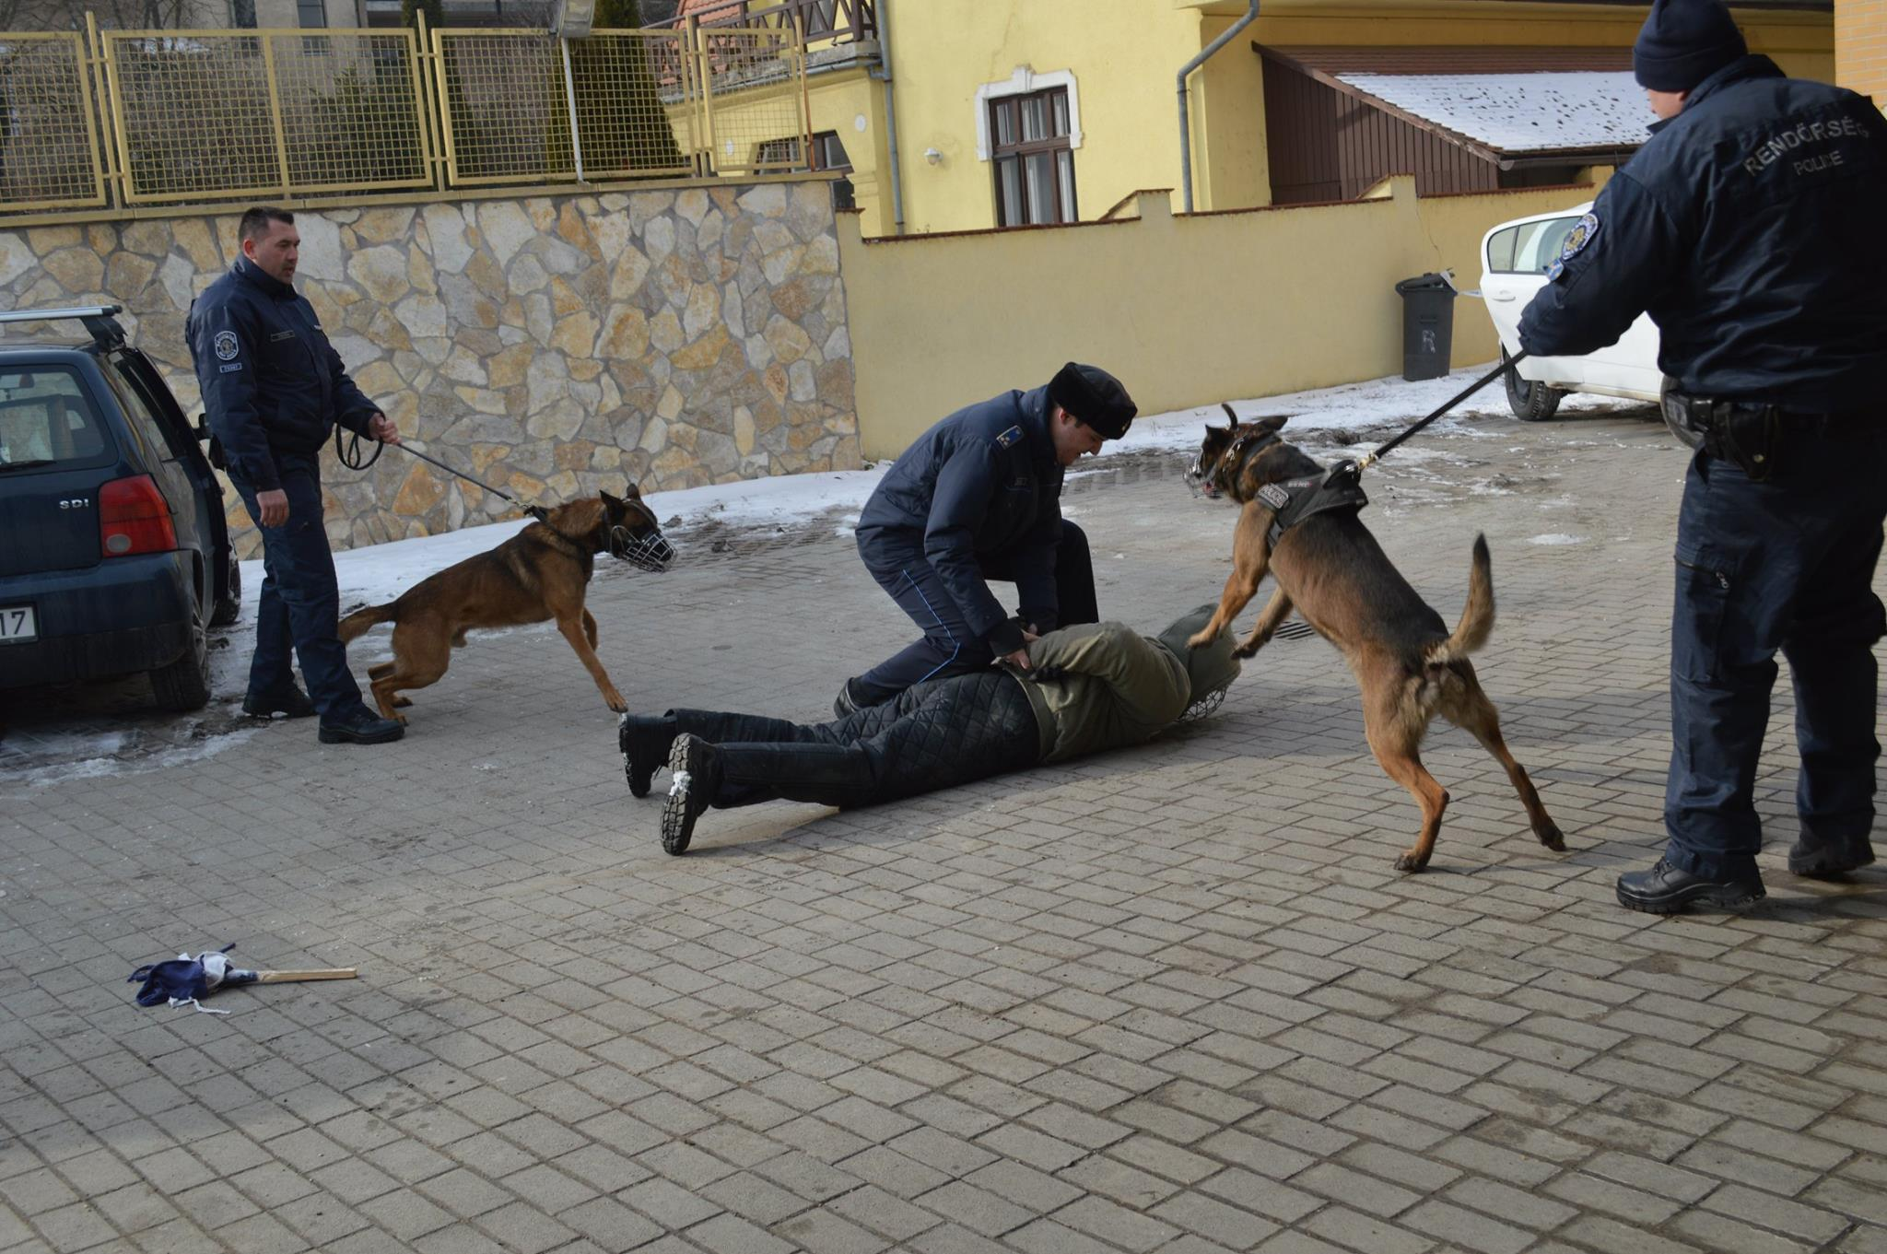

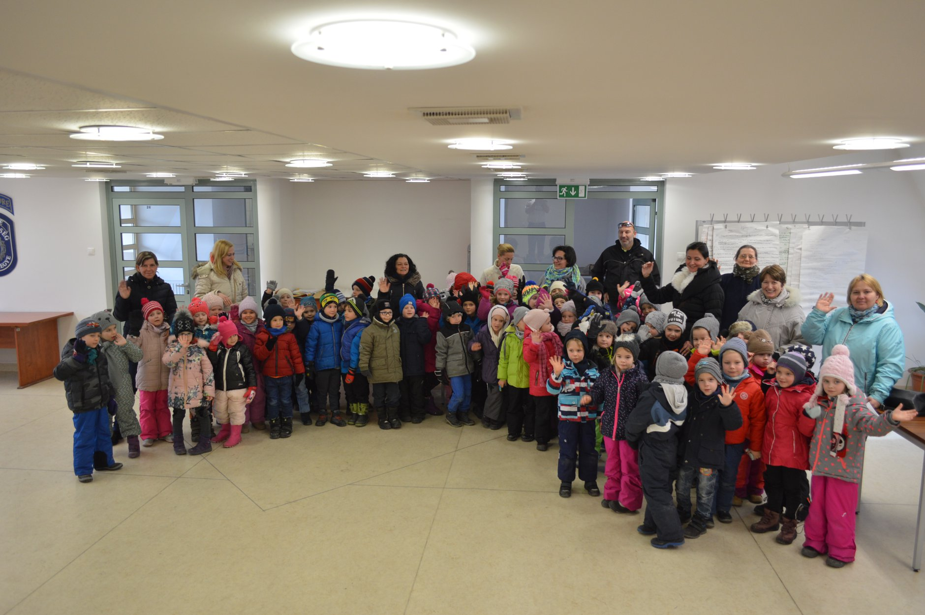

A rendőrök interaktív módon hívták fel a gyermekek figyelmét a megfelelő gyalogos és kerékpáros közlekedésre. A látogatások során a gyerekek bepillantást nyerhettek a bűnügyi technikusok munkájába is.

Nőnapi köszöntés az utakon

A Pest Megyei Rendőr-főkapitányság Baleset-megelőzési Bizottsága a Szentendrei Rendőrkapitányság közreműködésével közlekedésbiztonsági célú ellenőrzést tartott 2018. március 8-án délelőtt Szentendrén.

A nők iránti tisztelet és megbecsülés kifejezése mellett a rendőrök ezen a napon is fontosnak tartották az egyébként egész évben kiemelten kezelt balesetmegelőzés témakörét és ennek hangsúlyozását a közlekedők részére.

A járművezető hölgyeknek a rendőrök ajándékkal kedveskedtek, ugyanakkor nem merült feledésbe az sem, hogy felhívják a figyelmüket a közlekedési szabályok betartásának fontosságára.

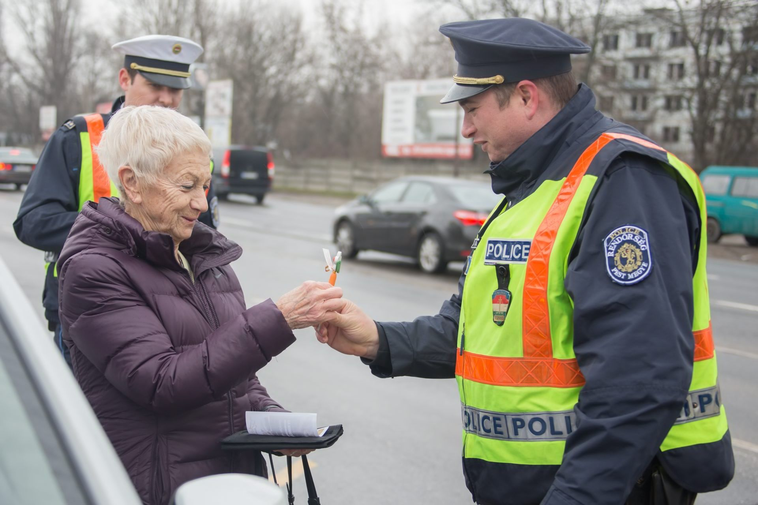

Az akció során a rendőrök jellemzően szabálykövető hölgyekkel intézkedtek, a jótanácsok mellett nem volt szükség semmilyen büntetés kiszabására.

A szentendrei rendőrök az állampolgárok segítségét kérik egy személyi sérüléses közlekedési baleset ügyében.

A Szentendrei Rendőrkapitányság Közlekedésrendészeti Osztálya 13090/228/2018. bűnügyi számon eljárást folytat a segítségnyújtás elmulasztása vétség elkövetésének megalapozott gyanúja miatt ismeretlen tettes ellen.

A rendelkezésre álló adatok szerint ismeretlen személy 2018. február 19-én 7 óra 30 perc és 8 óra közötti időben egy ismeretlen típusú és színű személygépkocsival közlekedett Szentendre lakott területen beül a 11-es számú főúton, Visegrád irányába a külső forgalmi sávban. Haladása során a Dunakanyar körúton a Római sánc utca kereszteződésénél található kijelölt gyalogátkelőhelyen áthalódó gyalogost elsodorta. A gépkocsit vezető ismeretlen személy ezt követően megállt, majd a helyszínről segítségnyújtás nélkül elhajtott. A gyalogos a baleset során könnyű sérüléseket szenvedett.

A Szentendrei Rendőrkapitányság munkatársai kérik, hogy aki szemtanúja volt a balesetnek, vagy azzal kapcsolatban érdemleges információval rendelkezik, jelentkezzen személyesen a Szentendrei Rendőrkapitányságon (Szentendre, Dózsa Gy. utca 6/A), vagy hívja a Pest Megyei Rendőr-főkapitányság Tevékenység-irányítási Központját a 06-1/236-2883-as telefonszámon. Névtelenségük megőrzése mellett bejelentést tehetnek az ingyenesen hívható a 06/80/555-111-es „Telefontanú” zöldszámán vagy a 107-es, 112-es központi segélyhívó számok valamelyikén.

Szentendrei Rendőrkapitányság

